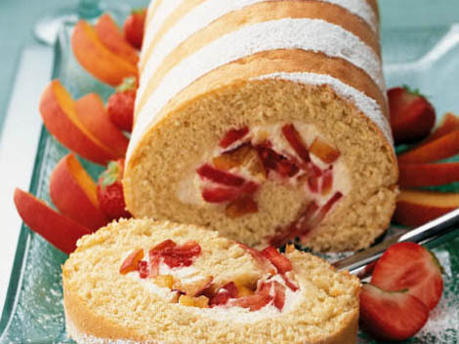
Roláda s ovocem
3 vejce
115 g moučkového cukru
115 g polohrubé mouky
1 lžíce vlažné vody
náplň z letního ovoce tvoří
150 ml smetany ke šlehání
1 lžička přírodního vanilkového extraktu
75 g řeckého nebo selského jogurtu
125 g malých, na plátky nakrájených jahod
1 rozsekaná zralá broskev nebo jiné letní ovoce
na ozdobu postačí
2 až 3 lžíce prosátého moučkového cukru
několik plátků broskve či jiného letního ovoce
Příprava trvá 30 minut, pečení 10 až 12 minut
- Troubu předehřejeme na 200 °C (plyn stupeň 6). Vymastíme pekáč na roládu 33x23 cm a vyložíme ho papírem na pečení.
- Vejce a cukr smícháme ve velké míse a elektrickým šlehačem je vyšleháme na velmi hustý světlý krém, který po vytažení metel stéká v širokých stuhách. (Šleháme-li ručním šlehačem nebo metlou, položíme mísu nad nádobu s téměř vroucí vodou tak, aby se dno mísy nedotýkalo vodní hladiny.)
- Polovinu mouky prosejeme do rozšlehané směsi a opatrně ji vmícháme velkou kovovou špachtlí. Prosejeme zbylou mouku a přidáme ji spolu s vlažnou vodou.
- Směs nalijeme do připraveného pekáče a opatrně jím potřásáme, aby se směs rovnoměrně rozlila i do rohů. Pečeme 10–12 minut, dokud piškot nenabude a nezezlátne, po jemném zmáčknutí by se měl vrátit zpět.
- Piškot vyklopíme na vrstvu pergamenového papíru, který je o kousek větší než pečivo. Sloupneme papír, jímž byl vyložený pekáč. Tvrdší okraje piškotu okrájíme ostrým nožem a 2,5 cm od okraje jedné z krátkých stran nařízneme vroubek (usnadní rolování).
- Roládu srolujeme od krátké strany i s papírem a švem dolů ji položíme na drátěnou mřížku, aby vychladla.
- Když piškot vychladne, opatrně ho rozbalíme a sejmeme papír. Ze smetany a vanilkového extraktu ušleháme jemnou šlehačku a potom do ní vmícháme jogurt. Tuto směs rozetřeme na piškot, ze všech stran ponecháme centimetrové okraje. Na smetanu rozdělíme ovoce, piškot opatrně srolujeme a švem dolů ho položíme na servírovací tác.
- Dva centimetry široké proužky z papírových ubrousků nebo pergamenového papíru položíme v pravidelných rozestupech šikmo na roládu a pocukrujeme ji moučkovým cukrem. Proužky papíru opatrně sejmeme, aby vznikl pruhovaný vzor.
- Roládu ozdobíme zbylým ovocem a do podávání ji uložíme do chladničky. Tento klasický netučný piškot není příliš trvanlivý a je vhodné ho zkonzumovat v den přípravy

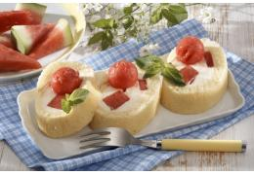
Roládky s melounem

Těsto
- 6 vajec
- 140 g krupicového cukru
- 150 g hladké mouky
- polohrubá mouka na posypání utěrky

Náplň
- 500 g vodního melounu
- 100 g másla nebo Hery
- 2 sáčky vanilkového cukru
- 100 g moučkového cukru
- 250 g měkkého tvarohu
Na těsto vyšleháme vejce s cukrem tak, že je nejdříve šleháme asi 5 minut v horké vodní lázni, pak nádobu vyjmeme a šleháme dalších 5 minut, dokud hmota nezhoustne. Nakonec lehce vmícháme prosátou mouku.
Těsto rozetřeme na plech vyložený pečicím papírem. Pečeme ho v předehřáté troubě při 200 °C 12 minut. Upečený korpus ihned překlopíme na pomoučněnou utěrku a necháme vychladnout. Pak opatrně stáhneme pečicí papír.
Z melounu vykrojíme 14 kuliček a odložíme je na ozdobení. Zbylou dužinu nakrájíme na proužky. Máslo nebo Heru necháme změknout při pokojové teplotě a vyšleháme s vanilkovým i moučkovým cukrem. Přidáme tvaroh a dobře promícháme.
Piškotový korpus potřeme tvarohovou náplní a na ni rozložíme proužky melounu. Pomocí utěrky stočíme roládu, kterou zabalíme pevně do alobalu, aby udržela kulatý tvar, a dáme do lednice ztuhnout alespoň na 3 hodiny. Pak ji nakrájíme na plátky a ozdobíme kuličkami melounu.

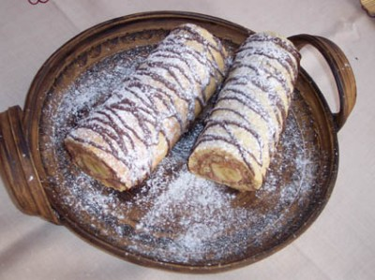
Ořechová roláda bez mouky
5 vajec
3 vanilkové cukry
10 dkg mletých ořechů
2 banány
pařížská šlehačka
Žloutky utřeme s cukrem, vmícháme ořechy a nakonec sníh z bílků.
Natřeme ve stejnoměrné vrstvě na plech vyložený pečícím papírem.
Pečeme ve vyhřáté troubě cca 15 minut - mírně zrůžoví
Roládu smotáme a necháme vychladnout.
Když vychladne rozmotáme, potřeme ušlehanou šlehačkou poklademe oloupaným banánem v celku a opět zamotáme.
Dáme vychladit. Před podáváním pocukrujeme moučkovým cukrem.

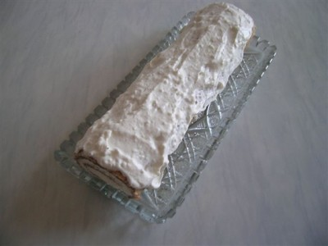
Bezé roládka se šlehačkou

Ingredience: 170 g cukr krupice, 70 g hladké mouky, 260 g bílků, 70 g lískových oříšků - mletých, 2 šlehačky, moučka cukr na posypání
Postup přípravy: Bílky a cukr ušleháme do tuha, mouku a oříšky smícháme dohromady a lehce promícháme do ušlehaného sněhu s cukrem. Plech - pečící papír - rozetřít na celý plech 1 cm vrstva. Cedníčkem posypat moučkovým cukrem. Péci cca při 220 °C cca 6 minut. Vychladlý plát obrátit na čistý pečící papír a spodní sundat. Potřít ušlehanou šlehačkou, zabalit a nechat v chladnu uležet. Poté zbytkem šlehačky potřít a ozdobit. Možno ještě posypat oříšky. Krájet mokrým nožem.

Maková roláda
100 g cukru
2 lžíce horké vody
4 žloutky
1 lžíce oleje
70 g mletého máku
sníh ze 4 bílků
1 lžíce polohrubé mouky
+ pikantní zavařenína, poleva

Cukr, horkou vodu a žloutky vyšleháme v hustou pěnu. Přidáme olej, mák a sníh z bílků. Upečeme rychle na tukem vytřeném a moukou vysypaném plechu, ještě teplé svineme a necháme vychladnout. Naplníme pikantní zavařeninou a polijeme citrónovou nebo rumovou polevou.

Piškotová roláda s nutellou
4 žloutky
100 g cukru krupice
150 g nutelly
300 g polohrubé mouky
1 balíček vanilkového pudinku
1/2 l mléka
100 g nutelly
250 g másla
Ze žloutků a krupicového cukru ušleháme napěněný bělavý krém a přimícháme 150 g nutelly. Z bílků ušleháme pevný sníh a lehce ho vmícháme střídavě s moukou do žloutkového krému. Plech na pečení vyložíme papírem na pečení, těsto na něj rovnoměrně rozetřeme a vložíme to trouby předehřáté na 200 stupňů. Pečeme asi 10 minut. Po vyjmutí z trouby překlopíme piškotový plát na lehce navlhčenou utěrku, odstraníme papír na pečení a nadzvednutím okraje utěrky plát sbalíme (zatím nasucho, bez náplně). Roládu přikryjeme navlhčenou utěrkou a necháme vychladnout.
Z mléka a pudinkového prášku mezitím připravíme pudink. Jakmile zhoustne, odstavíme ho ze zdroje tepla a přimícháme druhou část nutelly. Necháme vychladnout. Změklé máslo ušleháme do pěny a postupně je vmícháme do vychladlého pudinku. Vychladlou roládu opatrně rozbalíme, potřeme ji polovinou krému a opět ji zabalíme. Povrch rolády potom potřeme zbývajícím krémem a ozdobíme (např. kandovaným ovocem, plátky pomeranče nebo uděláme na roládě ozdobné rýhy vidličkou). Roládu dáme vychladit.

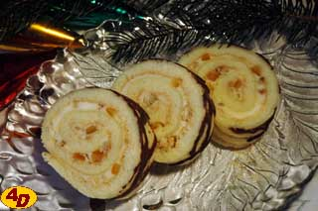
Citronová roláda

4 vejce
100 g cukru krupice
100 g polohrubé mouky
2 lžíce oleje
1 lžíce citrónové šťávy
Krém:
100 g másla
100 g moučkového cukru
1 žloutek
šťáva z jednoho citronu
hrst nasekaných oříšků
hrst kandované citrónové kůry
+ čokoládová poleva na ozdobení
+ papír na pečení

Vejce a cukr ušleháme ve šlehači do pěny. Přidáme olej, citrónovou šťávu a polohrubou mouku a promícháme. Plech vyložíme papírem na pečení a těsto na něj rovnoměrně rozetřeme. Vložíme do trouby rozpálené na 250 stupňů C a upečeme. Je to jen několik minut, vyjmeme, jakmile začnou okraje mírně zlátnout.
Ještě horkou roládu i s papírem zarolujeme (bez náplně) a necháme téměř zchladnout. Zatím si připravíme krém. Máslo, cukr a žloutek utřeme, do téměř hotového krému po kapkách zamícháme šťávu z citrónu.
Roládu rozbalíme a při rozbalování odloupneme papír na pečení. Na vnitřní straně ji potřeme krémem, posypeme kandovanou citrónovou kůrou a nasekanými oříšky. Poté ji pevně zavineme a ozdobíme mřížkou z čokoládové polevy. Necháme ztuhnout, dobré je nechat ji i trochu odležet v chladnu. Krájíme až před podáváním.

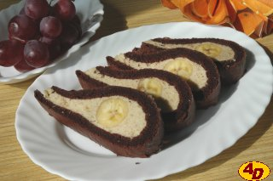
Sloní slzy

6 vajec
6 lžic moučkového cukru
40 g kakaa
3 lžíce hrubé mouky
lžička prášku do pečiva
2 banány
Náplň:
150 g mletých ořechů
5 lžic mléka
250 g másla
2 balíčky vanilkového cukru
4 lžíce moučkového cukru
Poleva:
100 g čokolády
100 g másla

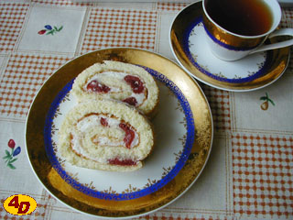
Žloutky utřeme s cukrem do pěny. Přidáme kakao, mouku promíchanou s práškem do pečiva a tuhý sníh z bílků. Těsto vylijeme na plech vyložený papírem na pečení a upečeme ve středně vyhřáté troubě. Ihned po upečení těsto i s papírem sundáme z plechu, doprostřed těsta položíme buď tenký váleček na těsto nebo do válečku srolovanou utěrku a jednu polovinu plátu přeložíme přes váleček ke druhé polovině. Papír na pečení opatrně odstraníme. Konce plátu těsta mírně přitlačíme, aby zůstaly na místě a v této poloze necháme upečený plát téměř vychladnout. Vytvoříme si tak dutinu k dalšímu plnění.
Zatím si připravíme náplň. Mleté ořechy spaříme horkým mlékem a mícháme, dokud ořechy úplně nezbělají. Necháme zchladnout. Změklé máslo utřeme s moučkovým a vanilkovým cukrem, postupně přidáme ořechovou hmotu a dobře promícháme.
Plát opatrně rozevřeme, vyjmeme váleček a na plát vytvarovaný do tvaru slzy rozetřeme část náplně. Na tu položíme za sebou dva oloupané banány, plát zpět uzavřeme a vytvarujeme do požadované podoby. Povrch potřeme zbytkem náplně a polijeme čokoládovou polevou, kterou připravíme rozpuštěním čokolády s máslem. Moučník necháme ztuhnout. Na řezy krájíme těsně před podáváním, aby banány na řezu nezhnědly.
Poznámka: Na fotografii je moučník bez čokoládové polevy. I tak je to docela kalorická bomba. Ale dobrá.

Jahodová roláda
140 g polohrubé mouky
150 g cukru krupice
5 vajec
na špičku nože prášku do pečiva
1 malá sklenice jahodového kompotu
(nebo čerstvé jahody)
světlý máslový krém nebo jiný krém v prášku
Mouku, vejce a cukr dáme do šlehače a ušleháme do pěny. Pečící plech vyložíme papírem na pečení (i ze stran), který lehce potřeme olejem. Ušlehanou hmotu na plech rovnoměrně rozprostřeme a dáme péct do trouby předehřáté na 200 stupňů. Jakmile těsto začne zlátnout a na okrajích plechu se "odděluje", je upečené. Jakmile trochu vychladne (ale musí být ještě teplé), sejmeme ho z plechu a i s pečícím papírem zkusíme zatím ještě prázdnou roládu zavinout. Protože je ještě vláčná, dobře se tvaruje. Zatím si připravíme krém - postupujeme podle návodu na zakoupeném polotovaru na světlý máslový krém. Čerstvé jahody opláchneme, necháme okapat, odstraníme stopky a jahody nakrájíme na poloviny nebo na čtvrtiny. Použijeme-li kompotované jahody, necháme je na sítku okapat a v případě potřeby je také pokrájeme. S použitím zmražených jahod nemám příliš zkušeností, ale jistě by to také šlo. Roládu opatrně rozvineme, potřeme na vnitřní straně krémem, rovnoměrně poklademe jahodami a znovu pevně zavineme. Při tomto posledním zavinování odstraňujeme papír na pečení, který nám až dosud pomáhal při manipulaci s roládou. Hotovou roládu zabalíme pevně do alobalu a necháme v chladu trochu ztuhnout. Před podáváním ji můžeme pocukrovat nebo ozdobit šlehačkou a čokoládou.
Poznámka: Lze samozřejmě vymyslet i další varianty této rolády, podle toho jaké drobné ovoce máte k dispozici. Velice dobře chutná a vypadá i s borůvkami nebo s malinami.

Jahodová roláda
Ingredience: 8 žloutků, 4 bílky, 100 g cukru, 80 g hrubé mouky, 20 g Solamylu, jahody, šlehačka ušlehaná se ztužovačem
Postup přípravy: Polovinu cukru utřeme se žloutky do pěny, bílky ušleháme do tuhého sněhu a zašleháme do nich druhou polovinu cukru a spojíme se žloutkovou pěnou. Přidáme mouku smíchanou se Solamylem a celé lehce promícháme. Plech vyložíme pečícím papírem, opatrně na něj rozetřeme těsto a pečeme cca 8-10 min. na 220 °C. Ihned po upečení sundáme z plechu i s papírem a překlopíme horní stranou na vlhkou utěrku, sloupneme papír a roládu i s utěrkou zarolujeme a necháme téměř vychladnout. Pak znovu rozvineme, namažeme šlehačkou (ušlehanou se ztužovačem), poklademe nadrobno krájenými jahodami a opatrně zavineme. Povrch potírám zbytkem šlehačky a obložím plátky jahod.
Poznámka: na náplň lze použít i jakýkoliv jiný krém, stejně tak i jiné ovoce. Tato roláda se mi ještě nikdy při rolování nezlomila.

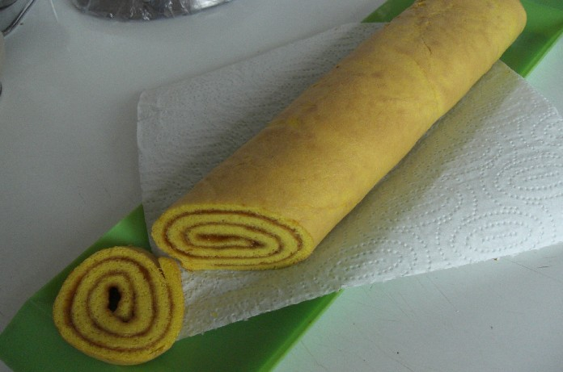
Blesková roláda
....

5 vajec,5 lžic cukru krupice,5 lžic polohr.mouky,1/2 lžičky prdopeč.Do ušlehaného sněhu z bílků opatrně zašlehat žloutky,cukr a mouku s prdopečem.Poměrně zprudka upéci,horké zarolovat a nechat vychladnout.Plnit se dá čímkoliv,povede se vždy...

Kapučínová roláda (roláda stáčená za studena)

Ingredience
těsto: 6 vajec, 140 g cukru krupice, 80 g hladké mouky
dále: 100 g vanilmixu, 300 ml vody, 4 lžíce kapučína (prášek), 250 ml smetany ke šlehání, želatinový ztužovač, kakaový prášek

Postup
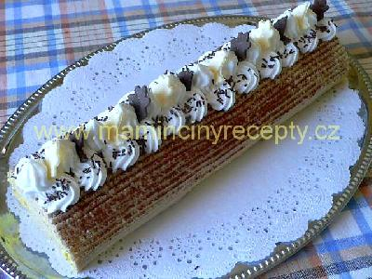
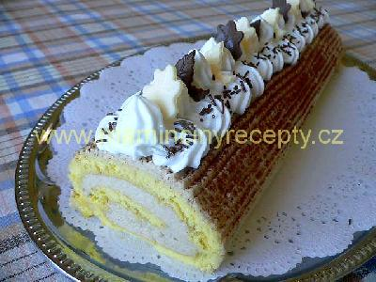
Bílky s cukrem ušleháme do husté pěny. Po jednom zašleháme žloutky a pak vešleháme mouku. Těsto rozetřeme na plech vyložený papírem na pečení a upečeme dorůžova (180°C 7-10 minut). Po upečení stáhneme i s papírem z plechu a necháme vychladnout.
Vanilmix smícháme se dvěma lžíceme kapučína, zalijeme vodou a krátce prošleháme. Necháme cca 10 minut ustát. Smetanu promícháme s dalšíme dvěma lžícemi kapučína a ušleháme dotuha. Smetanu s ustátým vanilmixem smícháme (podle chuti můžeme přisladit). Želatinový ztužovač připravíme podle návodu na sáčku (ruční metličkou rychle šlehat půl minuty se 100 ml vody). Vmícháme do něj 2 lžíce kapučínové hmoty, pak smícháme se zbytkem, můžem krátce prošlehat elektrickým šlehačem.
Větší část hmoty rozetřeme na piškotový plát a opatrně srolujeme. Nemačkat, náplň je měkká, vytekla by. Dáme do ledničky ztuhnout. Zbytek náplně do ledničky ne - ztuhnul by tam. Asi po hodině roládu z ledničky vyjmeme a potřeme i zvenku zbytkem náplně. Vrátíme do ledničky na další hodinu, lépe déle. Před podáváním můžeme roládu poprášit kakovým práškem, případně libovolně dozdobit (použila jsem šlehačku v prášku a čokoládové ozdoby).

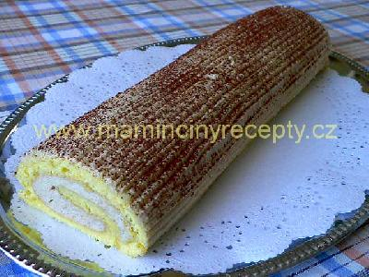
Roláda stáčená za studena

Ingredience
6 vajec, 140 g cukru krupice, 80 g hladké mouky

Postup
Cukr a bílky ušleháme do husté pěny. Po jednom zašleháme žloutky a nakonec vešleháme mouku. Těsto rozetřeme na plech vyložený papírem na pečení. Pečeme při 180°C asi 7-10 minut dorůžova. Po upečení stáhneme piškot z plechu a necháme vychladnout. Vychladlý plát potřeme libovolnou náplní a srolujeme.

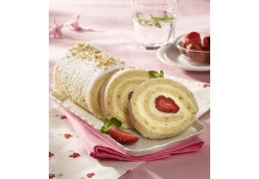
Roláda se světlým pařížským krémem a jahodami

Těsto
- 80 g moučkového cukru
- 70 g hladké mouky
- 25 g maizeny
- 4 bílky
- 6 žloutků
- 1 sáček vanilkového cukru
- moučkový cukr na posypání utěrky

Náplň
- 200 g jahod
- 5 plátků želatiny
- 375 ml smetany ke šlehání
- 150 g bílé čokolády
- 20 ml pomerančového likéru

Zdobení moučkový cukr a mleté vlašské ořechy
Žloutky utřeme s vanilkovým cukrem a 20 g moučkového cukru. Do vzniklého krému vmícháme prosátou mouku a maizenu. Z bílků a zbylého cukru vyšleháme pevný sníh, který nakonec zlehka zapracujeme do těsta.
Těsto rovnoměrně rozetřeme na plech vyložený pečicím papírem a pečeme při 180 °C asi 10 až 15 minut. Upečený korpus překlopíme na utěrku poprášenou moučkovým cukrem a opatrně odstranímepečicí papír.
Želatinu necháme nabobtnat ve studené vodě. Pak ji vymačkáme. Smetanu zahřejeme. Rozpustíme v ní čokoládu i želatinu a odstavíme ji. Když vychladne, dochutíme ji pomerančovým likérem a nejlépe na noc ji uložíme do chladničky.
Druhý den krém vyšleháme a natřeme na piškotový plát. Jahody očistíme, omyjeme a necháme okapat. Pak je rozložíme podél jedné z delších stran piškotu. Korpus stočíme a roládu necháme zatuhnout. Nakonec ji posypeme moučkovým cukrem a ozdobíme mletými ořechy.

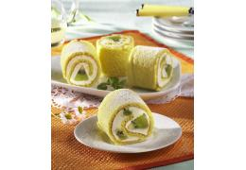
Piškotové roládky s tvarohem a kiwi

Těsto
- 8 žloutků
- 100 g cukru
- 5 bílků
- 50 g polohrubé mouky
- 50 g škrobové moučky
- moučkový cukr na poprášení

Krém
- 3 plátky želatiny
- 200 g měkkého tvarohu
- 100 g cukru
- 6 lžic citronové šťávy
- 1 lžička nastrouhané citronové kůry
- 2 bílky
- 2 kiwi
Na těsto vyšleháme žloutky s 50 g cukru do pěny. Z bílků a zbylého cukru ušleháme pevný sníh, který přimícháme ke žloutkům. Mouku se škrobovou moučkou prosijeme na vaječnou hmotu a lehce promícháme. Těsto rozetřeme na plech vyložený pečicím papírem a pečeme v troubě předehřáté na 200 °C asi 10 minut. Upečený piškotový plát překlopíme na navlhčenou utěrkou a po vychladnutí stáhneme pečicí papír.
Na krém nejprve namočíme želatinu, necháme ji nabobtnat a rozpustíme na mírném ohni (postupujeme podle návodu na obalu). Tvaroh dáme do mísy, přidáme cukr, citronovou šťávu a kůru a vyšleháme dohladka. Vmícháme rozpuštěnou želatinu. Z bílků ušleháme pevný sníh a přidáme jej do tuhnoucí tvarohové hmoty.
Kiwi oloupeme a nakrájíme na kousky. Krém rozetřeme na piškotový plát, poklademe kiwi a stočíme do rolády. Necháme ji vychladit, poprášíme moučkovým cukrem a rozkrájíme na kousky.

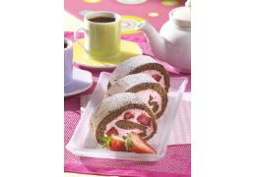
Kakaová roláda s jahodami

Těsto
- 5 vajec
- 160 g krupicového cukru
- 160 g hladké mouky
- 1/4 sáčku prášku do pečiva
- 20 g kakaa

Náplň
- 200 g jahod
- 250 ml smetany ke šlehání
- 50 g moučkového cukru

Zdobení
- 100 g jahod
- moučkový cukr na posypání
Celá vejce šleháme s cukrem ve vodní lázni asi 5 minut. Poté směs odstavíme a vyšleháme do husté pěny. Lehce vmícháme prosátou mouku s kypřicím práškem a kakaem.
Těsto rozetřeme na plech vyložený pečicím papírem a pečeme v předehřáté troubě při 200 °C asi 12 minut. Upečený korpus poprášíme hladkou moukou a otočíme na utěrku. Papír odtrhneme a korpus necháme vychladnout.
Jahody očistíme. Asi 100 g propasírujeme a osladíme moučkovým cukrem. Smetanu vyšleháme na tuhou šlehačku a smícháme s propasírovanými jahodami. Zbylé jahody nakrájíme na kousky.
Korpus potřeme jahodovou šlehačkou a poklademe částí zbylých jahod. Pomocí utěrky ho stočíme a roládu necháme zatuhnout. Pak ji posypeme cukrem, nakrájíme na porce a ozdobíme zbylými jahodami.

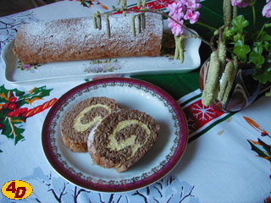
Babiččina roláda

Suroviny
140 g polohrubé mouky
150 g krystalového cukru
5 vajec
na špičku nože prášku do pečiva
lžíce kakaa (pouze na kakaovou roládu)
krém (zavařenina) na plnění
papír na pečení

Postup
Jde o velmi jednoduchou roládu. Prášek do pečiva promícháme do mouky. Všechny suroviny dáme do šlehače a šleháme, až se cukr úplně rozpustí. (Pozná se to tak, že není slyšet narážení krystalků cukru do metel šlehače.) Chceme-li roládu kakaovou, přidáme ještě vrchovatou lžíci kakaa.
Na plech položíme papír na pečení tak, aby se na krajích zvedal přesně podle hran plechu a potřeme ho olejem. Ušlehané těsto nalijeme na upravený papír a rovnoměrně rozetřeme. Dáme péci do trouby na 200 stupňů. Těsto je upečené, jakmile se na krajích trochu začíná oddělovat od papíru. Hned po upečení "sklouzneme" těsto i s papírem z plechu - nejlépe na vál nebo velké prkénko a ještě teplé těsto zkoušíme rolovat, ale zatím bez náplně. Při tomto zkušebním rolování oddělíme také papír - jde to poměrně lehko. Jakmile těsto vychladne, potřeme plát krémem nebo rybízovou zavařeninou. Máme-li k dispozici čerstvé jahody, borůvky nebo višně, můžeme je přidat do krému. Lze použít také kousky kiwi. Ovoce velmi hezky roládu osvěží. Roládu potom poměrně pevně stočíme, zabalíme ji do alobalu a necháme trochu ztuhnout v chladnu. Před podáváním ji pocukrujeme a krájíme na plátky.
Poznámka: Roláda na obrázku je z kakaového těsta, jako náplň byl použit krém s příchutí koňaku (kupovaný polotovar).

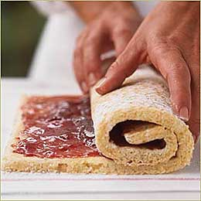
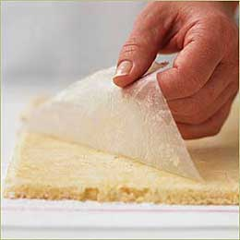
Roláda-to je věda
5 vajec
15 dkg jemného krupicového cukru
10 dkg polohrubé mouky
1 lžíce oleje
1. Bílky ušleháme na měkký sníh v kuchyňském robotu. Po trochách zašleháváme cukr a pak ještě šleháme tak dlouho, až je hmota opravdu hustá (při zvednutí metličky nahoru drží špička sněhu víceméně svůj tvar a ukazuje spíše vzhůru. Pokud se ohýbá dolů, je meringue ještě málo našlehaný).
2. Rychlost snížíme na minimum a jeden po druhém zašleháváme žloutky. Nakonec ručně šetrně vmícháme mouku, těsto ještě trochu zakápneme olejem a stejně šetrně promícháme.
3. Pečeme na plechu vyloženém papírem na pečení 20 minut při 150°C s horkovzduchem nebo bez něj při 175°C. Po upečení odrýhneme nožem plát od plechu tam, kde se s ním spekl, jemně poprášíme polohrubou moukou (čili nikoli cukrem nebo kakaem), na to položíme další, nepoužitý kus pečícího papíru a celé to i se spodním papírem zvedneme z plechu. Položíme horní stranou dolu na pracovní podložku a opatrně sloupneme papír, na kterém se těsto peklo (ten je teď pochopitelně nahoře).
Odloupnutý papír však vzápětí položíme zpátky na upečený plát a celé, jak to teď leží na podložce (tj. nový papír – těsto – použitý papír) zarolujeme do jedné poloviny šířky plátu. V této pozici necháme vychladnout.
4. Mezitím připravíme nebo dokončíme krém, kterým pak částečně naplníme vychladlý a rozrolovaný plát a zbytkem co možná nejestetičtěji natřeme povrch stočené rolády. Necháme v lednici zatuhnout a odpočinout, posléze krájíme zubatým nožem na pečivo.
Základní těsto si můžete pochopitelně ochutit kakaem, mletými oříšky atd. podle chuti a nálady. Navíc ale lze poměrem zde použitých přísad hodnotit jiná těsta. Na jedno velké vejce v tomto receptu připadá 30 g cukru a 20 g polohrubé mouky. Upečený plát chutná tak nějak akorát – není ani moc vlhký, ani suchý. Když uvidíte v receptu větší množství mouky připadající na jedno vejce, očekávejte spíše sušší výsledek, u kterého začíná se zvyšujícím se množstvím mouky hrozit nebezpečí dráždivého kašle. Že je mouky málo se bát nemusíte, jde to totiž i bez ní (tedy po pravdě řečeno to jde všem kromě mě…). Naopak málo cukru může signalizovat, že pěna ušlehaná z bílků nebude dost stabilní, aby udržela váhu mouky, a že si proto budete muset vypomoci ještě práškem do pečiva. Část mouky je také někdy nahrazena škrobovou moučkou, což přidává upečenému těstu jistou eleganci a jemnost.
Nezkazitelný máslový krém
Nejlépe den předem uvaříme pudink z 1 sáčku pudinku a 400 ml mléka. Osladíme více, než jsme zvyklí, sladkost se totiž následně sníží díky množství dalších přísad. Do ještě horkého pudinku dobře rozmícháme ½ másla (125g), přikryjeme fólií nebo alobalem a necháme vychladnout. V míse našleháme do pěny ½ kostky stelly nebo jiného margarínu na pečení a ½ kostky másla. Aby to šlo dobře, musí mít tuk pokojovou teplotu. Je třeba šlehat tak dlouho, až hmota zesvětlá a viditelně zvětší svůj objem zhruba o třetinu. Nakonec za stálého šlehání přidáváme po lžících připravený pudink (také pokojové teploty, jinak hrozí sražení nebo rozpuštění krému).
Jogurtová náplň pro ty, co myslí na linii
2 ovocné jogurty (nebo jeden ovocný a jeden bílý sladký) společně promícháme. 3 plátky želatiny necháme nabobtnat ve vodě, vyždímáme a během několika sekund rozpustíme v mikrovlnné troubě. K tekuté želatině vmícháme lžíci jogurtu a teprve tuto směs přidáme k jogurtům. Dobře promícháme a před použitím do rolády ještě necháme v lednici chvíli želírovat, aby pak náplň nevytékala ven.
Ovocná tvarohová náplň – můj favorit
Uvaříme pudink z 200 ml mléka a ½ pudinkového prášku. Po uvaření přidáme vrchovatou lžíci cukru a ¼ kostky másla (cca 70 g). Rozetřeme 1 měkký tvaroh do hladka, smícháme s vychladlou pudinkovou hmotou a 2 plátky želatiny připravenými podle předchozího postupu. Vezmeme asi 300 g měkkého ovoce (například borůvky, jahody, maliny apod.) a částečně ho rozmačkáme. Vmícháme do tvarohové směsi a plníme do rolády (vršek rolády pro tentokrát sypeme pouze cukrem).
Nic však nezkazíte ani šlehačkou stabilizovanou ztužovačem či pařížskou šlehačkou, případně vrstvou marmelády a další vrstvou zakysané smetany.
Když se dílo nedaří aneb troubleshooting závěrem
· Když stále nevychází zarolování a rozrolování a namísto rolády je možné vytvořit leda tak řezy, zkuste šokovou metodu chlazení upečeného plátu. Horký piškot se i s papírem sesune na chladnou plochu (nejlépe dlaždicovou podlahu) a nechá vychladnout tam. Roluje se až po vychladnutí, což jde poměrně dobře, protože tepelným šokem se zespodu zapaří a zvlhne. Více informací najdete u receptu zde.
· Nesnažte se piškot zarolovat ihned po vytažení z trouby. Dopřejte mu minutu nebo dvě klidu …
Těsto je upečené, když se při dotyku prstem vzniklý důlek zase víceméně vrátí do původní polohy a na povrchu je místy světle hnědé.
· Papír na pečení je pro rolování lepší než utěrka. Tolik se na něj těsto nelepí a v kombinaci s poprášením moukou namísto cukru byste žádné potíže mít neměli.
· Tuk na máslový krém musí být řádně našlehaný, jinak budete mít v roládě jen něco na způsob sladkého másla. Pořádným šleháním mu dodáte vzduch a jistou lehkost, lze-li toto přirovnání vůbec u máslového krému použít.
· Když chcete plát před plněním ještě potřít marmeládou, doporučuji trochu ji rozehřát a rozmíchat společně s několika lžícemi vody nebo rumu. Značně lépe se rozetře a navíc vás nebudou vytáčet k nepříčetnosti neroztíratelné žmolky ovocné hmoty.

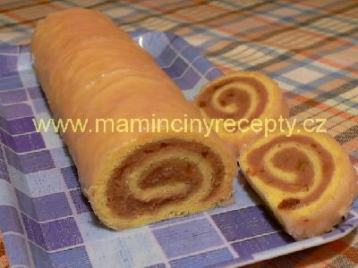
Punčová roláda

Ingredience
4 vejce, 70g cukru krupice, 1 vanilkový cukr, 50g polohrubé mouky
Náplň: 150g pomletých piškotů, 1 dcl rumu, 30g rozinek, 30g mletých ořechů, 50g moučkového cukru, 40g kandovaného ovoce, 1 dcl ovocné sťávy (z kompotu, nejlépe višňový, třešňový nebo jahodový)
Poleva: 160g moučkového cukru, 1 lžíce vařící vody, 3 lžíce rumu

Postup
Ze všeho nejdřív uděláme náplň. Rozinky a kandované ovoce pokrájíme nadrobno a všechno smícháme. Na plech dáme papír na pečení, pomastíme ho a vysypeme hrubou moukou. Celá vejce s cukrem ušleháme do husté pěny, přimícháme zlehka mouku, rozetřeme na plech a rychle upečeme (na 210°C asi 6 - 7 minut). Upečenou roládu ještě na plechu potřeme náplní a hned srolujeme. Vychladlou potřeme polevou, kterou připravíme důkladným promíchámím přesátého cukru s vařící vodou a rumem. Kdo chce, může ji obarvit narůžovo potravinářskou barvou.

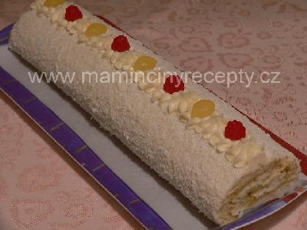
Piškotová roláda

Ingredience
5 vajec, 150g krupicového cukru, 100g polohrubé mouky, 1 lžíce oleje

Postup
Z bílků ušleháme měkký sníh. Po trochách zašleháváme cukr a ušleháme tuhý hustý sníh. Rychlost snížíme na minimum a zašleháme žloutky jeden po druhém. Nakonec zlehka ručně vmícháme mouku a olej. Rozetřeme na plech vyložený papírem na pečení a upečeme v troubě vyhřáté na 200°C (asi 10 minut). Po vytažení z trouby opatrně nožem oddělíme okraje těsta od papíru či plechu, jemně poprášíme moukou, na to položíme další kus papíru na pečení a celé to překlopíme na vál. Opatrně sloupneme papír na kterém se to peklo, hned ho však položíme zpátky a celé srolujeme (nový papír-těsto-papír na kterém se to peklo). Necháme vychladnout. Po vychladnutí rozmotáme, potřeme meruňkovou marmeládou, na ni rozetřeme krém a znovu srolujeme. Povrch rolády potřeme zbytkem krému a posypeme (kakaem, kokosem, mletými ořechy,...). Roládu můžeme samozřejmě naplnit čímkoliv jiným podle zvyklostí.

Pikantní ořechová roláda

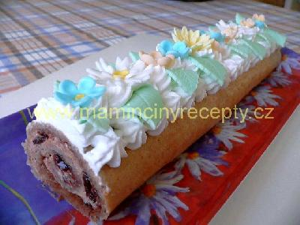
Ingredience
těsto: 5 vajec, špetka soli, 150 g krupicového cukru, 30 g hladké mouky, 70 g mletých ořechů, 1 lžíce oleje
dále: pikantní marmeláda (višňová nebo rybízová), trochu čokoládového krému, šlehačka

Postup
Bílky se špetkou soli šleháme, až se vytvoří sníh přidáme cukr a vyšleháme to tuhého sněhu. Po jednom zašleháme žloutky a olej. Zlehka vmícháme mouku smíchanou s ořechy. Rozetřeme na plech vyložený papírem na pečení a rychle upečeme ( 6 - 7 minut při 200°C). Upečený plát vyklopíme na čistý papír na pečení, papír na kterém se pekl sloupneme, položíme zpátky a těsto i s oběma papíry srolujeme a necháme vychladnout. Studenou roládu rozmotáme, potřeme vrstvou marmelády, na ni rozetřeme krém a srolujeme zpátky. Dáme ztuhnout do ledničky. Povrch rolády ozdobíme ušlehanou šlehačkou, můžeme posypat čokoládovou rýží nebo kousky oříšků nebo jinými ozdobami.

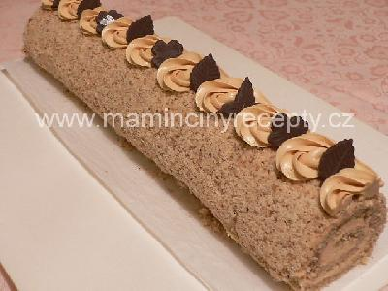
Ořechová roláda

Ingredience
5 vajec, 150 g cukru krupice, 60 g polohrubé mouky, 50 g mletých ořechů, 1 lžíce oleje
Krém: 250 g másla, 1 plechovka salka
mleté ořechy na obalení

Postup
Z bílků ušleháme měkký sníh. Po trochách zašleháváme cukr a ušleháme tuhý hustý sníh. Rychlost snížíme na minimum a zašleháme žloutky jeden po druhém. Nakonec zlehka ručně vmícháme mouku smíchanou s ořechy a olej. Rozetřeme na plech vyložený papírem na pečení a upečeme v troubě vyhřáté na 200°C (asi 10 minut). Po vytažení z trouby opatrně nožem oddělíme okraje těsta od papíru či plechu, jemně poprášíme moukou, na to položíme další kus papíru na pečení a celé překlopíme na vál. Opatrně sloupneme papír na kterém se to peklo, hned ho však položíme zpátky a celé srolujeme (nový papír-těsto-papír na kterém se to peklo). Necháme vychladnout. Po vychladnutí rozmotáme, potřeme rovnoměrně krémem a znovu srolujeme. Roládu potřeme krémem, obalíme v ořechách, případně ozdobíme zbytkem krému.
Krém: Neotevřenou plechovku se salkem vaříme pomalu 1 a 1/2 hodiny v hrnci s vodou. Necháme vychladnout (trvá to dlouho, lepší je uvařit salko den předem). Máslo ušleháme ve šlehači a po částech zašleháme zkaramelizované salko.

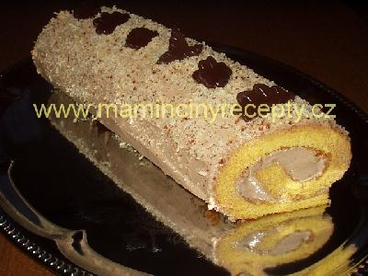
Medová roláda

Ingredience
160 g hladké mouky, 100 g moučkového cukru, 100 g medu, 1 vejce, 4 žloutky, vejce, sníh ze 4 bílků, lžička jedlé sody

Postup
Umícháme žloutky, vejce, cukr a med. Pak lehce vmícháme střídavě sníh a mouku se sodou. Pečeme na plechu s pečícím papírem dozlatova. Upečenou roládu stočíme s papírem. Po vychladnutí papír sejmeme, roládu namažeme máslovým krémem a povrch rolády pocukrujeme.

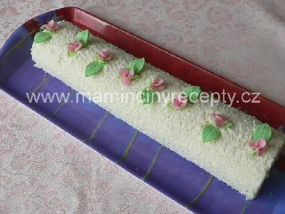
Kokosová roláda s medem

Ingredience
těsto: 5 vajec, 150 g cukru krupice, 100 g polohrubé mouky, 1 lžíce oleje
krém: 250 g másla, 5 lžic tekutého medu, 2 lžíce rumu, 100 g strouhaného kokosu
dále: kokos na obalení

Postup
Celá vejce s cukrem ušleháme do husté světlé pěny. Vařečkou vmícháme mouku a olej. Těsto rozetřeme na plech vyložený papírem na pečení a pečeme 8 minut při 200°C. Horký plát těsta vyklopíme na kus papíru na pečení, papír na kterém se pekl sloupneme, položíme zpátky a plát těsta s oběma papíry srolujeme. Necháme vychladnout. Studenou roládu rozmotáme, natřeme krémem a znovu srolujeme. Zbytkem krému potřeme i zvenku a obalíme kokosem. Dáme ztuhnout do ledničky.

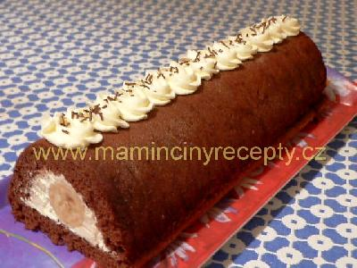
Kakaový tunel

Ingredience
těsto: 6 vajec, 200g cukru, 150g hladké mouky, 3 lžíce kakaa
náplň: 150g másla, 250g tvarohu, 120g cukru, 2 banány

Postup
Vejce s cukrem vyšleháme do pěny a vmícháme mouku a kakao. Upečeme na plechu vyloženém papírem na pečení ( 200°C asi 12 minut). Po vytažení z trouby srolujeme po kratší! straně a necháme vychladnout.
Na náplň ušleháme máslo s cukrem, vešleháme tvaroh, můžeme přidat lžíci rumu. Vychladlý plát rozrolujeme, z kraje odkrojíme pruh o šířce horní části formy na srnčí hřbet a dáme bokem. Do formy dáme potravinářskou fólii, zbylým piškotem formu vyložíme (kus ještě zbude), dovniř namažeme část krému, doprostřed vtlačíme oloupané banány, doplníme krém a přikryjeme odloženým pásem, který tam pevně přitlačíme. Dáme vychladit do ledničky, vyklopíme a ozdobíme zbylým krémem.

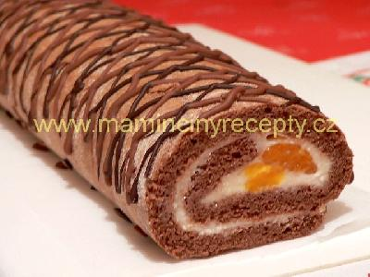
Kakaová roláda s tvarohem

Ingredience
5 vajec, 150 g cukru krupice, 100 g polohrubé mouky, 10 g ( 1 lžíce ) kakaa, 1 lžíce oleje
Náplň: 200 ml mléka, 1/2 sáčku vanilkového pudinkového prášku, 3 vanilkové cukry, 1 lžíce mletého cukru, asi 50 g másla, 250 g tvarohu, 4 plátky želatiny, mandarinkový kompot

Postup
Z bílků ušleháme ne příliš tuhý sníh. Po částech přidáváme cukr a ušleháme hodně dotuha. Snížíme obrátky šlehače na minimum a jeden po druhém zašleháme žloutky. Potom lehce vmícháme mouku smíchanou s kakaem a olej. Rozetřeme na papír na pečení a rychle upečeme ( 10 minut při 200°C ). Po upečení překlopíme na čistý papír na pečení, spodní papír sloupneme a položíme zpátky a celé to srolujeme i s oběma papíry. Necháme vychladnout. Po vychladnutí rozmotáme, natřeme náplní, poklademe okapanými mandarinkami ( nebo jiným ovocem ) a srolujeme. Povrch libovolně ozdobíme nebo jen pocukrujeme.
Náplň: Z mléka, pudinkového prášku a cukru uvaříme pudink. Po vychladnutí do něho zašleháme tvaroh, případně podle chuti dosladíme. Plátky želatiny namočíme na 5 minut do studené vody, vymačkáme, dáme do kastrolku a za stálého míchání zahříváme do úplného rozpuštění. Do rozpuštěné želatiny postupně po částech vmícháme tvarohovou hmotu a důkladně promícháme.

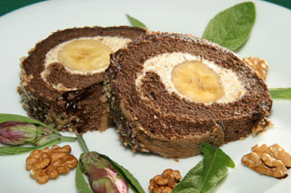
Sloní oko

Ingredience

6 žloutků
6 lžic cukru
2 lžíce hladké mouky
3 lžíce kakaa
sníh ze 6 bílků
1 máslo
10 dkg cukru
sáček mletých oříšků
250 ml horkého mléka
2 banány
čokoládová poleva
prášek do pečiva

Utřeme žloutky s cukrem, přidáme hladkou mouku, prášek do pečiva, kakao a vmícháme sníh. Těsto vlijeme na vymazaný plech a pečeme na 180 stupňů. Po upečení ohneme přes papírovou roli od alobalu a necháme vychladnout.
Mezitím si utřeme máslo s cukrem a oříšky spařené mlékem po vychladnutí všleháme do másla. Korpus vyplníme krémem, vložíme do něj banány, polijeme připravenou čokoládou a posypeme ořechy.

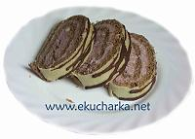
Oříšková roláda s tvarohem
5 větších nebo 6 menších vajec, 11 dkg vlašských ořechů, 11 dkg cukru krystal. Máslo na vymazání plechu, hrubou mouku na vysypání plechu. Na náplň – 250 dkg tvarohu ( zeleného) 15 – 20 dkg másla a moučkový cukr podle chuti. Na dochucení náplně můžete použít marmeládu, ovoce, nebo přidat kokos. Já jsem použila 15 dkg másla a příště dám 20 dkg, aby krém byl tužší.
Žloutky s cukrem šleháme metličkami cca 1 min. Přidáme rozemleté ořechy, dobře promícháme a lehce vmícháme sníh z bílků. Nalijeme na vymazaný a moukou vysypaný nízký plech (vymažeme i strany). Těsto není husté, ale přesto mu pomůžeme do stran a dáme péct do vyhřáté trouby na 200 st. Pečeme kolem deseti minut. URČITĚ NEPEČTE NA PEČÍCÍM PAPÍŘE. Upečenou placku vyndáme a nemusíme hned srolovat. Necháme vychladnout. Náplň – hodně změklé máslo utřeme s cukrem a přidáme ovoce, kokos nebo marmeládu ( podle vaší chuti). Před mazáním na těsto dejte krém trochu ztuhnout do ledničky a pak ho teprve naneste na placku. Roládu polijeme čokoládou a necháme v lednici ztuhnout určitě do druhého dne.

